Brielse wint €20.000
BRIELLE – Patricia uit Brielle was blij verrast toen er plotseling mensen van goededoelenloterij Lot of Happiness met bloemen en een grote cheque voor haar deur stonden. Even later bleek dat ze €20.000 had gewonnen. “Nee joh, meen je dit serieus?”, was haar eerste reactie.

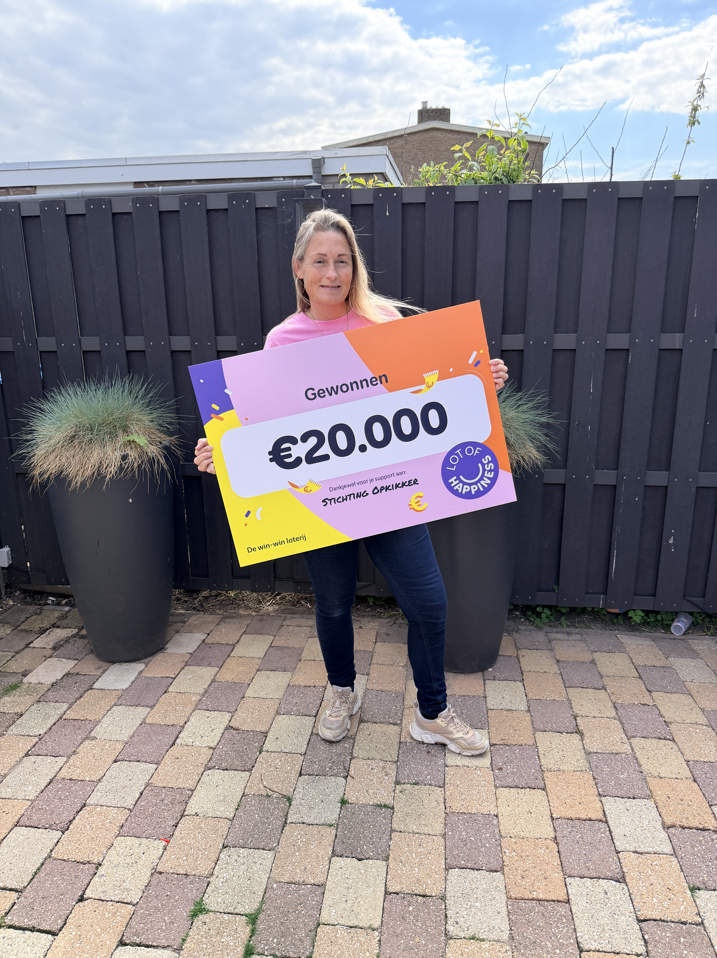

De prijs kwam voor Patricia volledig onverwacht. Het gezin zit midden in een verbouwing en kan het geld goed gebruiken. Toch ging haar eerste gedachte direct naar haar dochter.
“Die hoopt al heel lang op een eigen paard,” vertelt Patricia lachend. “Toen ze hoorde dat we hadden gewonnen, wist ze meteen waar het geld naartoe moest.”
Patricia speelt mee met Lot of Happiness en steunt daarmee Stichting Opkikker, een organisatie die activiteiten organiseert voor gezinnen met een langdurig ziek gezinslid.
De winnaar kreeg de cheque persoonlijk overhandigd bij haar thuis in Brielle.

Over: Lot of Happiness
Lot of Happiness is een goededoelenloterij die gelooft in een mooiere wereld voor iedereen. Deelnemers bepalen zelf naar welk goed doel bijna de helft van hun inleg gaat en maken tegelijkertijd kans op prijzen. Sinds de oprichting bracht de organisatie meer dan €52 miljoen bijeen voor goede doelen zoals KiKa, Make-A-Wish Nederland en Stichting ALS Nederland.

Newsroom
Bekijk het volledige persbericht inclusief meer foto's en video's in onze Newsroom.
Bekijk het volledige persbericht
Bekijk alle voorgaande persberichten

Contact informatie
Naam: Frits van der Laan
E-mail: frits@lotofhappiness.nl
Telefoonnummer: 06-83945994

